基于AdaBoost的泰坦尼克号获救者预测

实验目的
AdaBoost是典型的集成学习算法，属于集成学习家族的一员。集成学习算法是将“弱学习算法“提升为“强学习算法”的过程，类似于“三个臭皮匠顶个诸葛亮”思想，通过多分类器的融合获取更优的分类结果。一般来说，找到弱学习算法要相对容易一些，然后通过反复学习得到一系列弱分类器，组合这些弱分类器得到一个强分类器。本次实验的目标要求理解AdaBoost算法的原理、优缺点及参数对算法性能的影响，数据的可视化分析，模型最优参数的学习。

实验任务
使用Adaboost算法对泰坦尼克号乘客是否获救进行预测，数据来源Kaggle.com。
- 任务一：从Kaggle.com下载数据，使用Pandas加载，并整理
- 任务二：分析数据并进行可视化的展示
- 任务三：训练模型调试参数

实验原理
AdaBoost的核心就是不断迭代训练弱分类器，并计算弱分类器的权重。需要注意的是，弱分类器的训练依赖于样本权重。每一轮迭代的样本权重都不相同，依赖于弱分类器的权重值和上一轮迭代的样本分对与否的结果。具体过程如下：
- 训练当前迭代最优弱分类器
- 计算最优弱分类器的权重
- 根据错误率更新样本权重
- 迭代终止条件

实验步骤
步骤一：从Kaggle.com下载数据，并加载；
本次实验使用AdaBoost算法对泰坦尼克号获救者进行预测。数据来源于https://www.kaggle.com/c/titanic/data
共有891行、12列。这代表本训练集共有891条数据，每条数据有12类信息。包括：
• PassengerId =\> 乘客ID

• Survived =\> 获救情况（1为获救，0为未获救）

• Pclass =\> 乘客等级(1/2/3等舱位)

• Name =\> 乘客姓名

• Sex =\> 性别

• Age =\> 年龄

• SibSp =\> 堂兄弟/妹个数

• Parch =\> 父母与小孩个数

• Ticket =\> 船票信息

• Fare =\> 票价

• Cabin =\> 客舱

• Embarked =\> 登船港口

Survived为数据标签。
步骤二：数据分析和可视化展示
通过分析我们要有个直观的认识，获救与否和什么因素有关。
步骤三：模型训练与调参
为了使模型训练效果达到最优，进行参数调试是不可避免的，所以我们要学会用GridSearchCV库进行参数学习。
课后作业
继续完成基于AdaBoost的泰坦尼克号生存者预测实验，并尝试改用其他模型进行比较，学会对数据进行分析和可视化展示，学会使用GridSearchCV来进行调参，学习模型效果最好时所对应的参数。
附录
- 加载数据
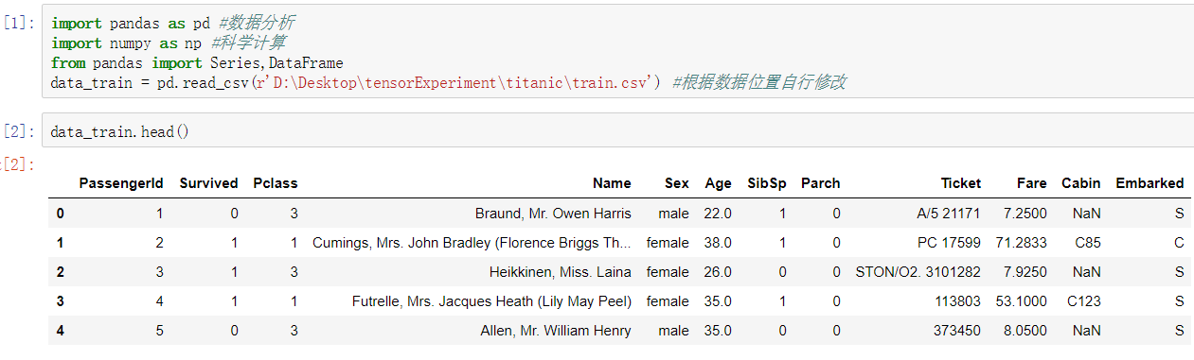
- 数据简单分析
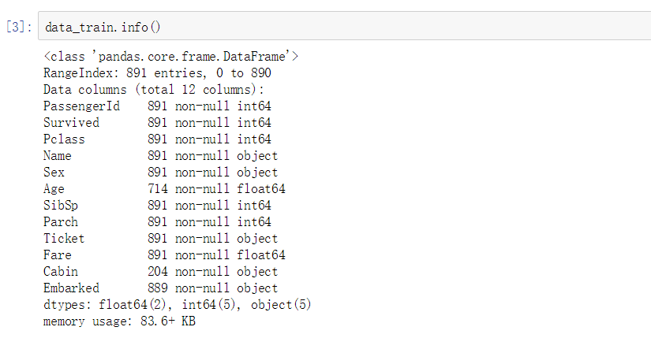 观察图表可见，数据共有891行、12列，代表训练集共有891条数据，每条数据有12类信息，而一些数据信息值为：NAN。代表该条数据该类信息缺失。
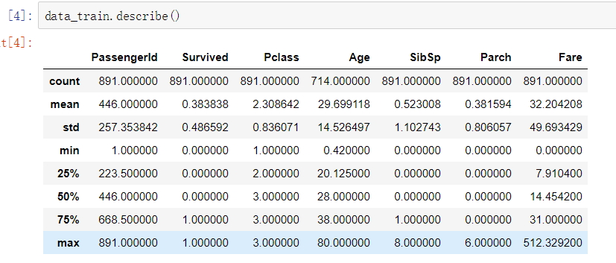
1.数据图形化分析
乘客各属性
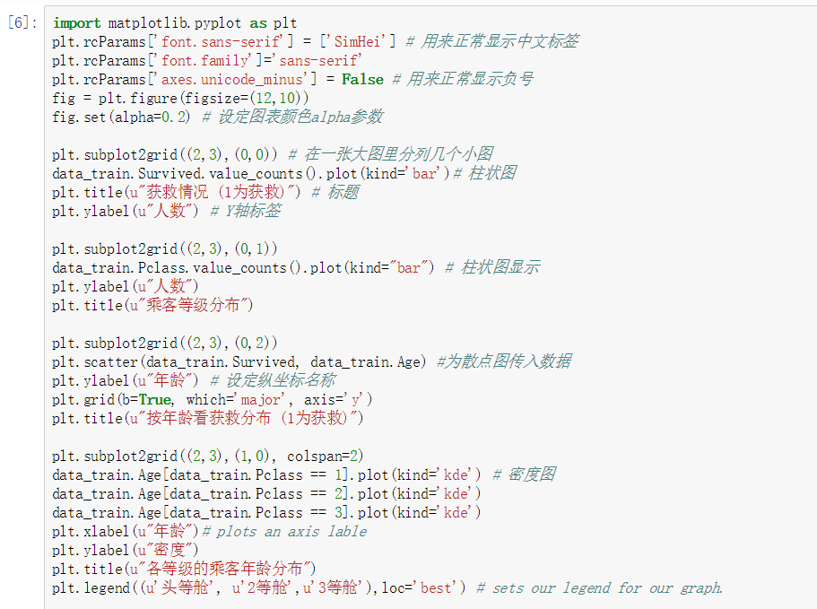
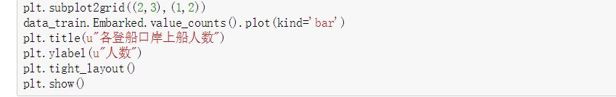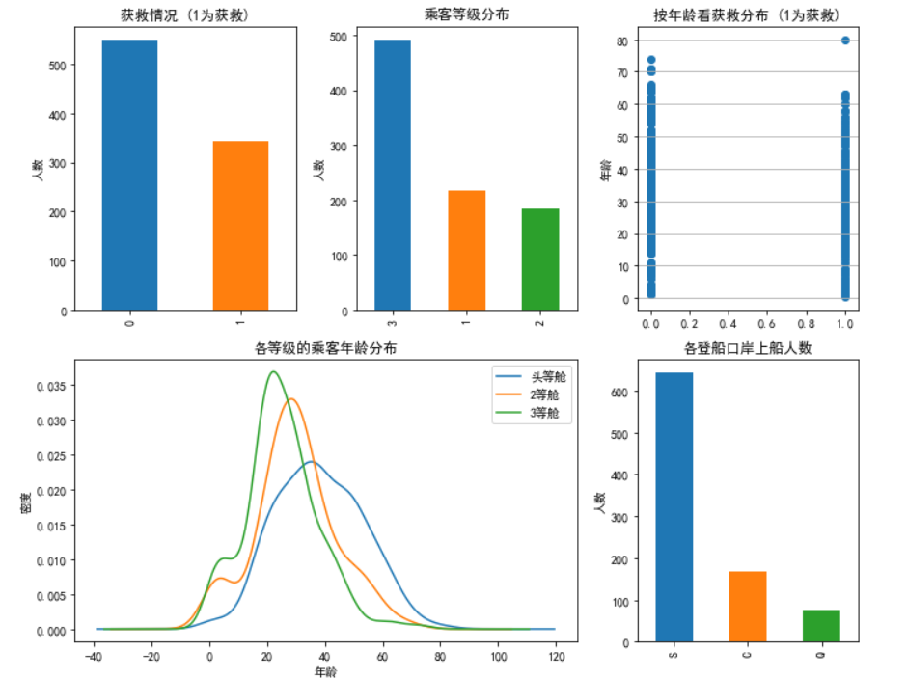
从上述图中可以形象地了解到乘客的信息，获救人数少于未获救人数，三等乘客人数最多，获救人员各年龄段分布（第一列第三张图，左边竖列标签为0，右边竖列标签为1），S口岸上船的乘客最多。因此，为进行AdaBoost分类，首先选取有效特征，举例分析如下：
- 各舱等级获救情况
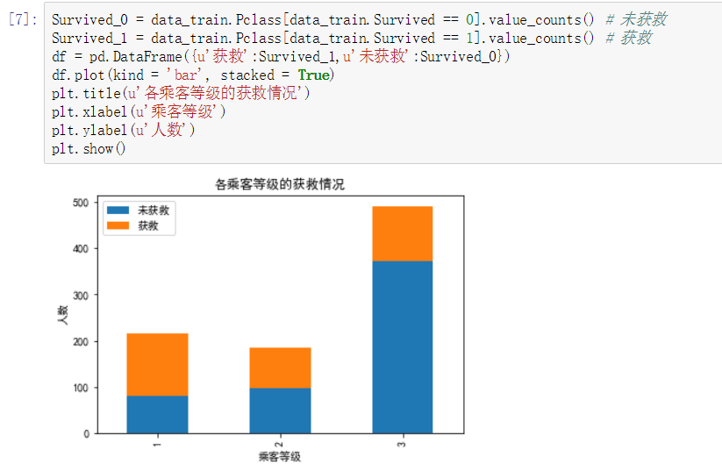
由图可见，第一等级的乘客，获救人数多于未获救人数，而其它两个等级的乘客，获救人数则少于未获救人数。所以，乘客等级与获救情况有关联。
- 各性别的获救情况：
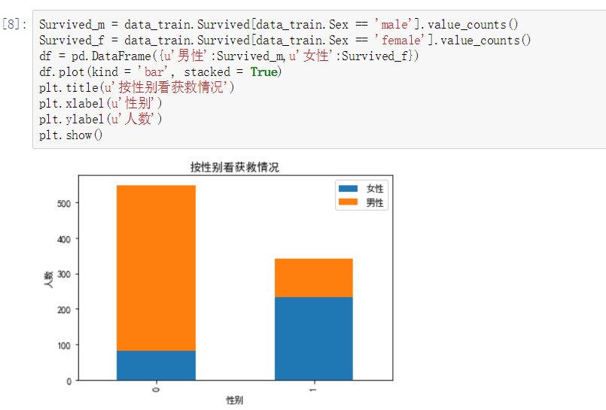
- 各登船港口乘客的获救情况：
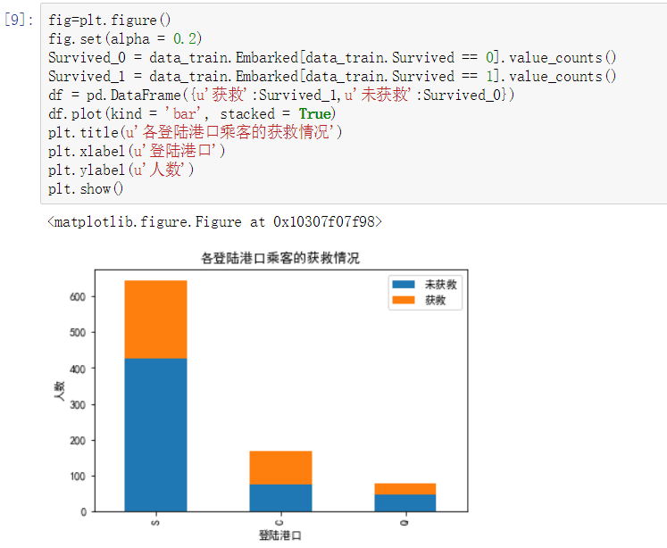
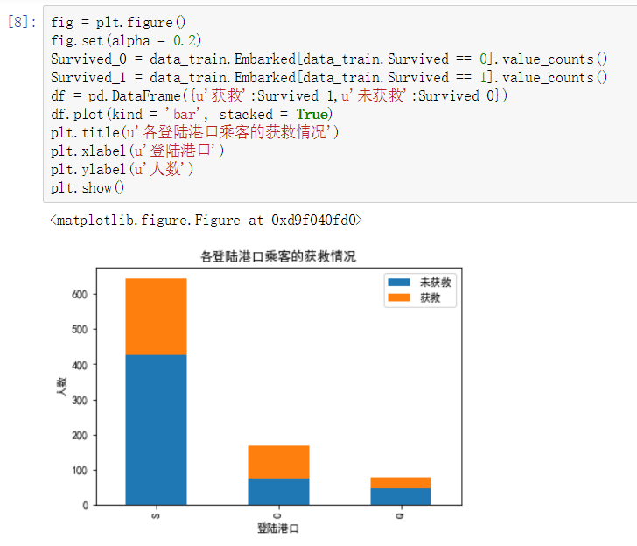
获救情况与上船口岸的联系，根据上图可见相关性并不强，仅有C港的获救率高一些。
堂兄弟/妹，孩子/父母有几人，对是否获救的影响：
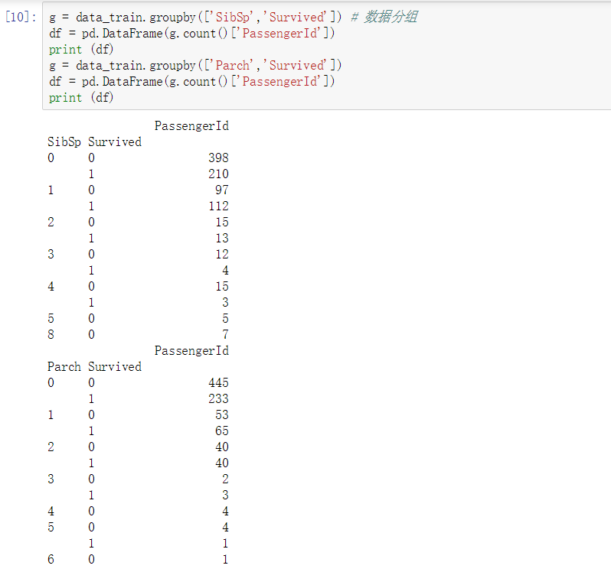
- 简单数据预处理
通过前述分析，对数据进行预处理，并选择有效特征。
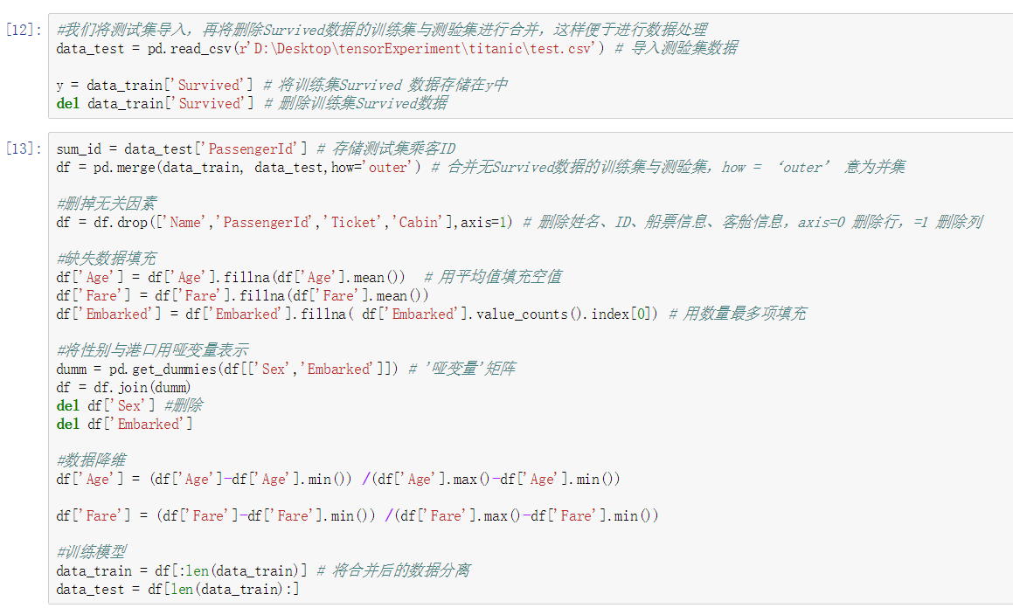训练并预测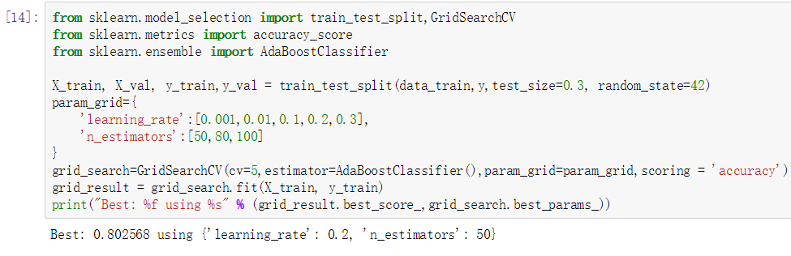
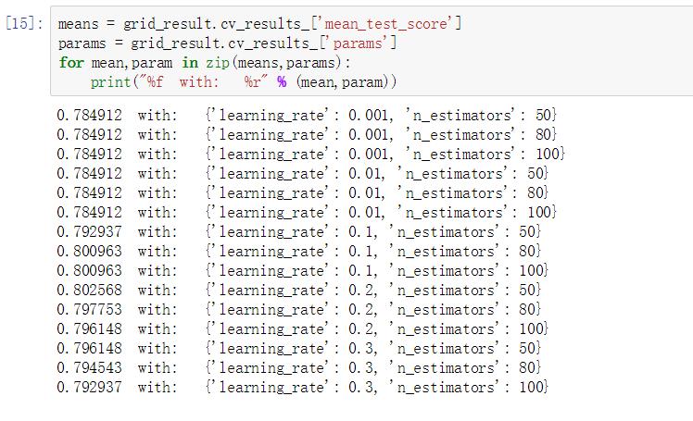
可以看出模型效果最好时的参数为 learning_rate:0.2, n_estimators=50
同时展示了不同参数对应的模型效果。

